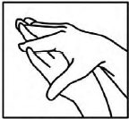

Παλάμη με παλάμη
Το πίσω μέρος των δακτύλων
Τους αντίχειρες
Τις άκρες των δακτύλων
Ανάμεσα στα δάχτυλα
Το πίσω μέρος των χεριών

